Blok 4 Meten en metend rekenen
(MR)
Wat leerde ik?
- Verschillende soorten kalenders gebruiken
- Betalen, wisselen en teruggeven
- De omtrek berekenen

TIP!
Oefen thuis op een kalender; hoeveel keer slapen nog tot het volgende weekend? Tot jouw verjaardag?
Vraag of jij eens mag betalen bij de bakker!
LES 1 De week-, maand- en jaarkalender
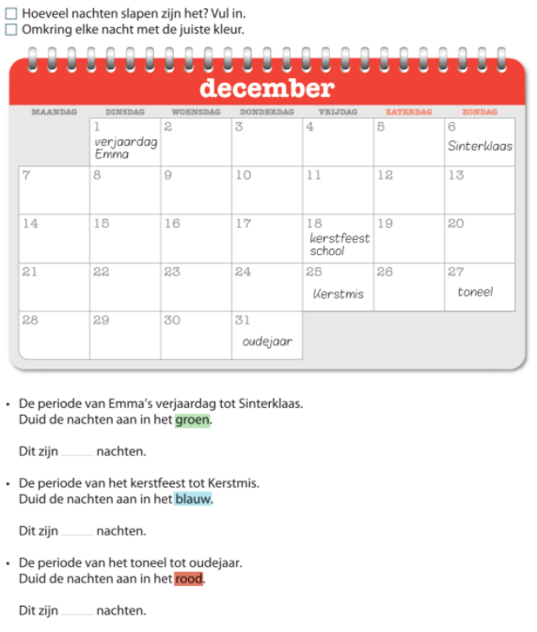
1

LES 8 Betalen, teruggeven, wisselen
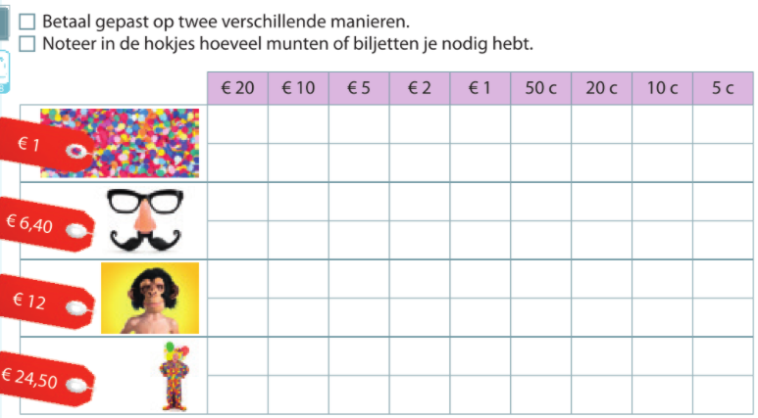
1
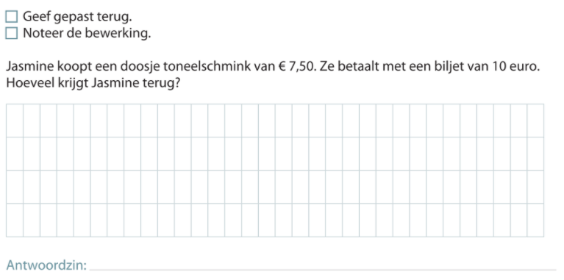
2
LES 12 De omtrek
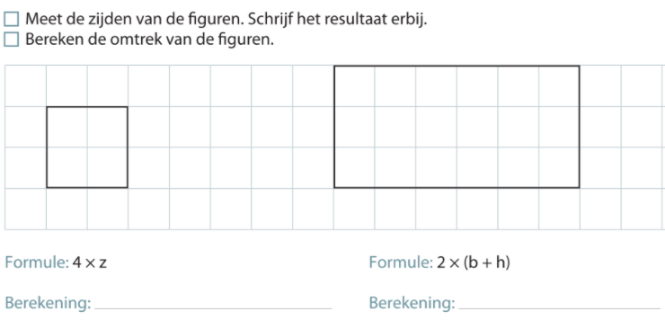
1

Blok 4 Meetkunde
(MK)
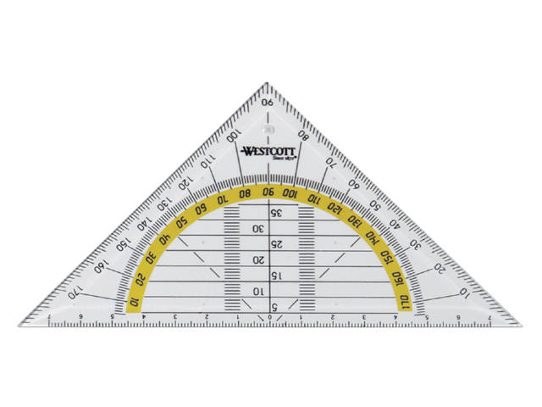
Wat leerde ik?
- Vlakke figuren indelen
- Driehoeken
- Twee en drie dimensies
- Loodlijnen en evenwijdige lijnen
TIP!
Oefen nog eens op het tekenen van evenwijdige en loodrechte lijnen
met je geodriehoek.

LES 3 Vlakke figuren classificeren
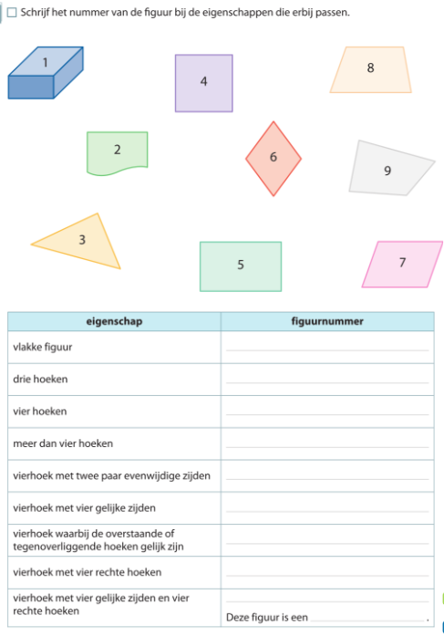
1
LES 6 Driehoeken
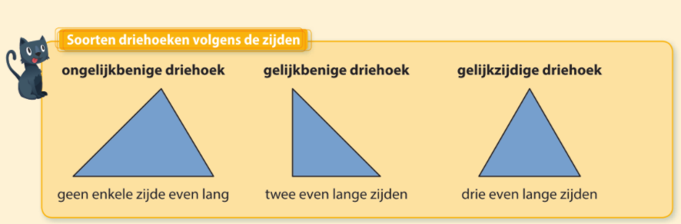

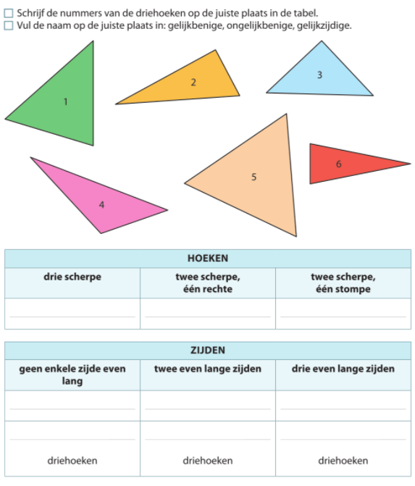
1
Mijn tips voor de toets!

Lees elke opdracht aandachtig.
Trek ook hier je lijnen met een lat!
Teken steeds met potlood en hou een gom klaar.

